THAIMAALAINEN VIHREÄ KANACURRY
Aito thaimaalainen curry tyypillisine tuoksuineen ja makuineen, joita ovat kookos, kalakastike, inkivääri, curry ja yrtit. Reseptissä on käytetty perinteisten thaimaalaisten pienten munakoisojen tilalla värikkäitä punaisia ja keltaisia paprikoita. Tämä versio saa potkua vihreästä currytahnasta ja punaisen chilipaprikan suikaleista, mutta tulisemmista mauista pitävät voivat lisätä mukaan vihreitä chilejä.
MAIDOTON, KANANMUNATON, GLUTEENITON JA PÄHKINÄTÖN

Valmisteluaika: 10 minuuttia
Kypsennysaika: 20 minuuttia
4 hengelle
2 tlk ( 2x 400 ml) | Kookosmaitoa
450 g | Nahatonta kananrintaa 2 ½ cm:n paloina
4 | Kafferilime lehteä, joista 2 kokonaisena revittynä
 | Hieman kasviöljyä, joka ei sisällä pähkinää
( 2-3 | Punaista, oranssia tai keltaista paprikaa viipaloituna)
2 rkl | Thaimaalaista vihreää currytahnaa
3 rkl | Thaimaalaista kalakastiketta
2 tl | Palmusokeria tai ruskeaa soekria
( 3-4 | Vihreää chilipaprikaa murskattuna ja siemenet poistettuna)
2 ½ cm:n palaa | Galangaa (kha) kuorittuna ja suikaloituna
( 150 g | Sokeriherneitä)
1 | Punainen chilipaprika hienoksi suikaloituna ja siemenet poistettuna
10-12 | Thaibasilikan lehteä revittynä
- Avaa kookosmaitotölkit ja lusikoi kerma pinnalta kattilaan. Kaada alla oleva juoksevampi maito mittakannuun myöhemmin käytettäväksi.
- Lisää kookoskerman joukkoon kanat ja 2 kokonaista kaffelilimen lehteä. Keitä keskilämmöllä 10 minuuttia tai kunnes kana alkaa olla läpikypsää. Nosta kananpalat reikäkauhalla lautaselle.
- Keitä kookoskermaa, kunnes se paksunee ja rasvaa erottuu erilleen. Tässä vaiheessa kerma näyttää juoksettuneelta, mutta se ei haittaa, sillä käytetään kastikkeen saostamiseen ja maustamiseen (kohdassa 5).
- Paista paprikoita (jos käytät niitä) isossa paistinpannussa öljyssä noin 3 minuuttia. Nosta syrjään odottamaan. Ota 1 rkl kookosmaitoa ja paista siinä currytahnaa 1-2 minuuttia, niin että tuoksut vapautuvat. Lisää kalakastike ja sokeri ja sekoita.
- Lisää loput kookosmaidosta, vihreät chilipaprikat (jos käytät niitä), galanga ja sokeriherneet (jos käytät niitä). Sekoita ja paista keskilämmöllä 5 minuuttia. Pane paperikat takaisin pannuun, samoin kanat. Lisää kookoskerma ja kypsennä vielä noin 5 minuuttia, niin että kana on varmasti lämmintä. Ripottele lopuksi pinnalle kafferilimetin lehdet, punaisen chilin suikaleet ja thaibasilikan lehdet.
- Tarjoa heti höyrytetyn tai keitetyn riisin kera.
VIHJE

Ellet saa käsiisi galangaa (inkivääri muistuttava juuri), käytä 1 cm:n pala tuoretta inkivääriä. Kafferilimen lehdet voi korvata puolikkaan limetin raastetulla kuorella.
Jos et pidä tulisesta ruoasta, käytä punaisen chilipaprikan tilalla neljännes tavallista paprikaa ohueksi suikaloituna.
VARO chiliä, sillä kaikki eivät voi syödä sitä. Jätä se tarvittaessa pois.

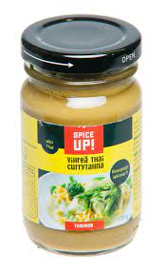
Figure 1 vihreää currytahnaa
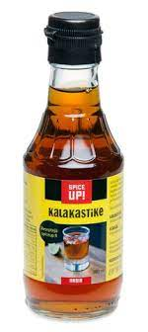
Figure 2 kalakastike
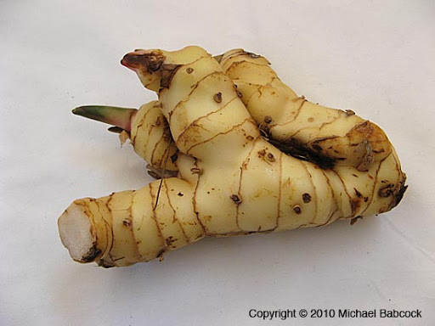
Figure 3 galanga

